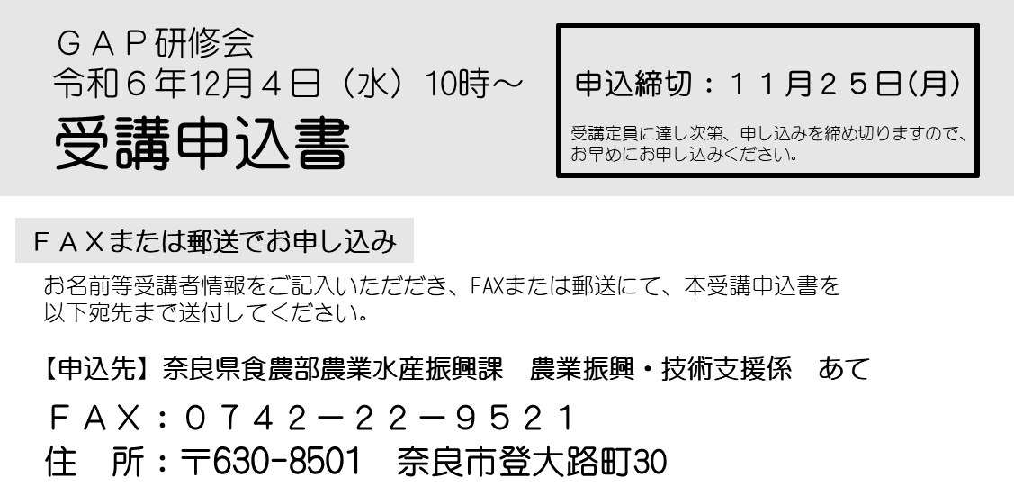

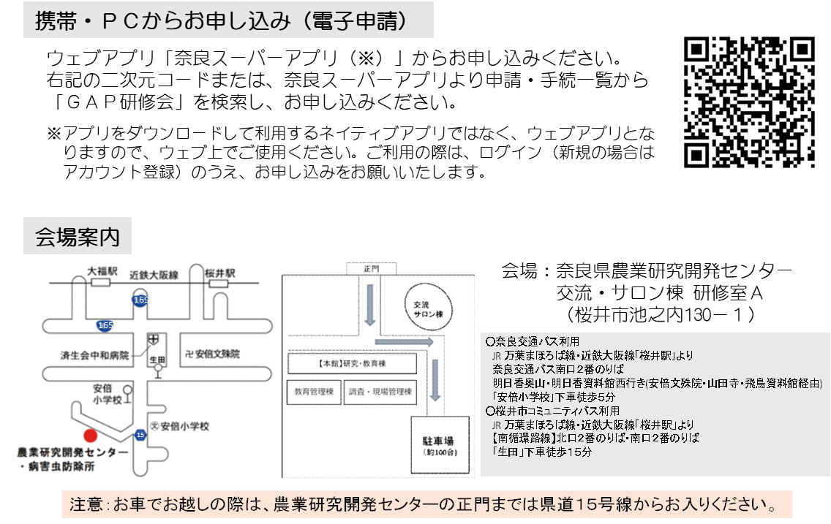

|  |  |  |
| --- | --- | --- |
| お名前 | |  |
| ご所属または  お住まいの市町村 | |  |
| 連絡先 | 電話 |  |
| ＦＡＸ |  |